* **4장 -**

1번

* 코드

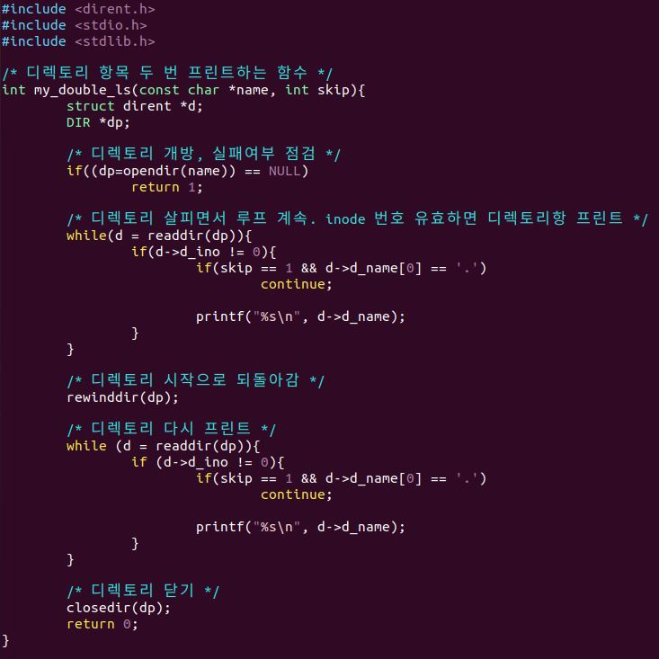

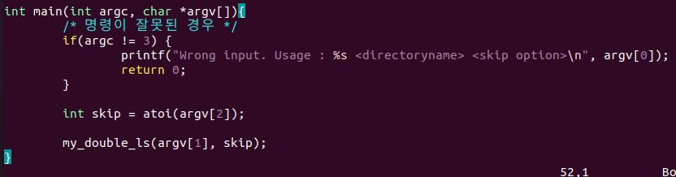

* ‘newdir’ 디렉토리 내부 항목

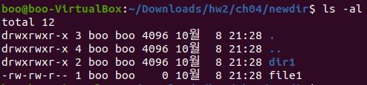

* 실행결과1: skip 옵션이 0인 경우

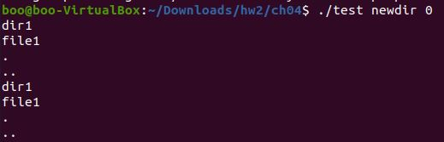

* 실행결과2: skip 옵션이 1인 경우

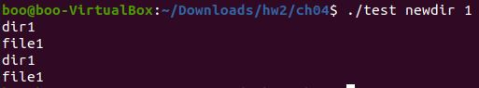

**2번**

* 코드

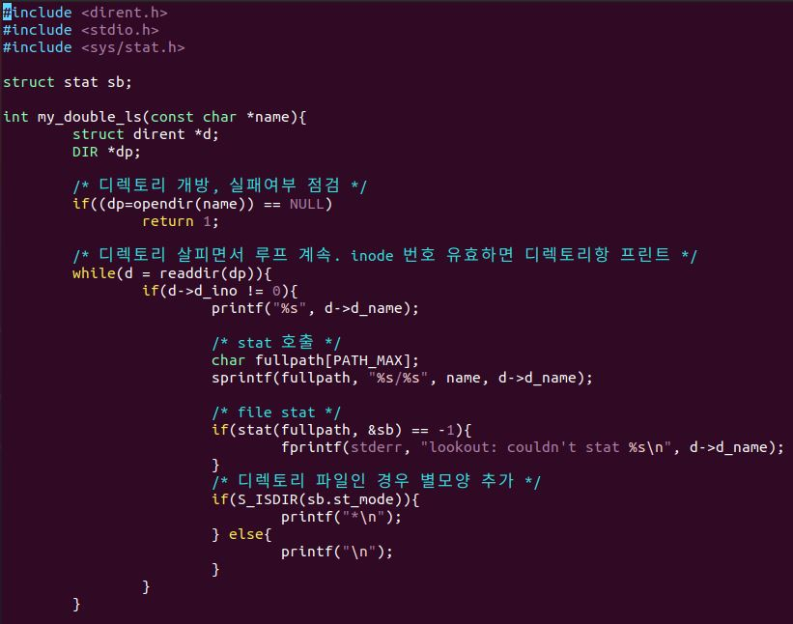

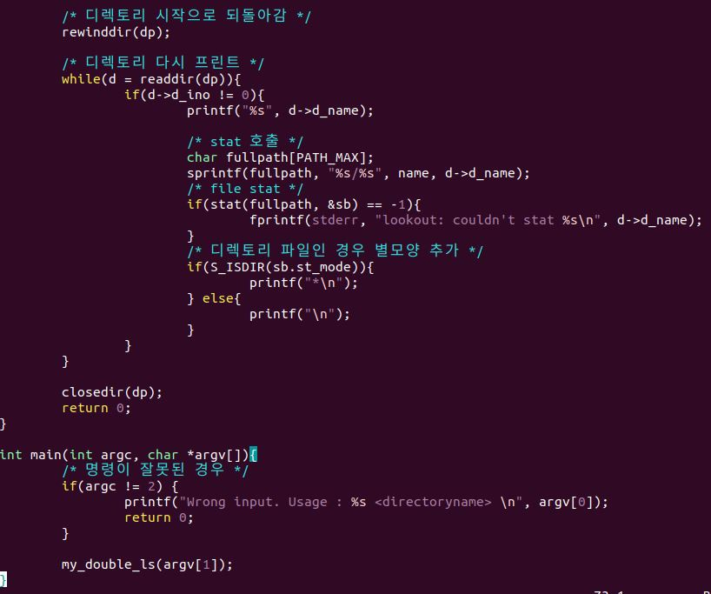

* 실행 결과

